感谢您选择天津光电传真机

在安装本产品前，请阅读并理解使用说明书的全部内容。

安全注意事项

当您使用天津光电传真机时，请注意下列安全预防措施。

- 请用一般常识去操作本产品。
- 遵从本产品及附带的使用说明书中标注的警告事项及说明。
- 当操作说明与安全信息发生冲突时，请遵从安全信息。请注意您是否误解了操作
说明的内容。如果您不能断定问题所在，请向销售商或服务中心寻求帮助。
- 对本产品进行清洁前，必须先拔出电源插头和电话线插头。清洁时，请使用微湿
的软布片。注意不要直接使用液体或喷雾式清洁剂，不能用酒精、汽油进行清洁。
- 注意不要将本产品放在不稳定的搬运车、支架或桌面上，以免因跌落而导致本产品
损坏。
- 请不要在本产品的电源线或电话线上悬挂或存放其他物品。另外，要注意电源线
及电话线的布线位置，以免影响正常走动。
- 请注意不要在传真机机壳上放置任何物品，以免由于其碰触危险的电源端子而导
致发生火灾或电击事故。另外，也要注意避免将任何种类的液体洒落在传真机上。
- 为了避免发生电击事故，请不要随意拆卸本产品。需要维修时，请寻求有资格的
专业人员帮助。打开或移去机壳会使您暴露在高电压及其他危险面前。擅自对本
产品的电气和机械结构部分进行更换将会损害用户的正当权益。
- 下列情况下，请先拔出电源插头和电话线插头，然后寻求有资格的技术服务人员
帮助。

─电源线、电源插头、电源插座及其连接电缆损伤或磨损;
─有任何种类的液体洒落到本产品之中;
─本产品被雨水淋湿;
─按照使用说明书正确操作，但本产品不能正常工作;
─本产品已被跌落或机壳损坏;
─机器性能突然并显著地发生变化;
- 请不要在雷雨天使用本产品，以免诱发雷击事故。为小心起见，遇雷雨天气，请拔出电源插头及电话线插头。
- 绝对不要将失效电池任意处置或扔入火中燃烧， 以免发生剧烈的爆炸事故或放出
有毒的化学物质。
- 在有大量煤气泄露的环境里使用电话机，将会引发爆炸事故。当您感到附近有煤气泄露时，请不要使用传真机上的电话报警。

无线电干扰
按照使用说明书要求安装、使用本产品时，其产生的干扰一般不会影响其他电器产品的正常使用。

当本产品对其他电器产品产生明显干扰现象时, 您可以简单地排除这种干扰现象。首先，需要确认干扰是否确实源于本产品。为了确认这一点，您可以在其他电器产品受到干扰时，拔下本产品电源插头。如果关闭本产品电源时，干扰现象消失，则可以通过下面的步骤有效地消除干扰现象。
―避免使本产品与被干扰的电器产品使用同一电源插座。
―加大本产品与被干扰的电器产品之间的距离。
―有线电视的信号放大器及分配器尤其易受电磁波干扰。因此，应保证他们尽可能远
离本产品、本产品的电源线及电话线。
―将双极天线电缆改为带有屏蔽层的同轴电缆，并选用合适的连接器及适配器。
―转动接收天线的方向或移动接收天线的位置。对于收音机来讲，这种方法非常简便
有效。对于电视机，也许需要重新定位其接收天线或移动到房间里的其他位置。
―寻求销售商、有资格的收音机/电视机专家或业余无线电爱好者的帮助。
GSM 移动电话手机工作时，将对有线电话线路产生干扰，如遇本产品与GSM 移动电话
手机同时工作时，请尽可能将GSM电话手机远离本产品及电话线。
目 录
一 概述 ................................................ 2
二 安装说明 ............................................ 8
三 开机 ................................................ 12
四 打印操作指南 ........................................ 13
五 基本设置与功能参数的调整 ............................ 14
六 电话操作 ............................................ 19
七 传真发送 ............................................ 22
八 传真接收 ............................................ 25
九 预约传真后通话 ...................................... 27
十 来电查询及自动回拨 .................................. 28
十一 打印表格及报告 .................................... 30
十二 告警显示 .......................................... 32
十三 故障排除及日常维护 ................................ 33
十四 技术规格 .......................................... 35

一 概述

功能与特点

◎汉字显示：本产品液晶显示屏可显示汉字的操作提示、机器当前状态、故障报警等内容。

◎来电显示(CID)：支持FSK制式，可将来电号码提取并显示出来。

◎来电查询及自动回拨：可查询最近20次来电号码；若要给查到的某一号码回拨，拿起电话手机即可自动回拨。
◎双键盘拨号：可分别利用手机键盘和面板键盘拨号。
◎通话时间显示：通话过程中液晶显示器上显示通话持续时间。
◎电话/传真自动转接：按设置的振铃次数振铃后自动转入传真。
◎停电打电话：在不接电源或停电的情况下具有普通电话机的功能。
◎清晰度：可选择“标准”或“精细”两种清晰度。
◎灰度等级：清晰度设为“图片”时，具有图像处理的功能，灰度等级为64级。
◎收发结果显示：传真收发完毕，本机会发出一声长音并显示出已接收或已发送的稿
件页数。
◎传真速率自动调整：本机传真起始速率为9600bps，可根据传真线路的质量自动降
速（9600/7200/4800/2400bps）。
◎告警显示：传真时对方占线、通信过程中出现故障、未装记录纸、TPH过热时会发出告警音，显示器上显示出相应的告警原因。
◎页计数：按发送稿件分页计数，接收页上打印出页码。
◎页眉发送：该功能使接收方接收的每页稿件上方打印出页眉。页眉内容包括：发送
方名称标志、发送方识别编码、发送页码、日期和时间等。
◎接收B4稿件：本机可将对方发来的B4尺寸稿件以A4尺寸记录打印。
◎预约通话：传真过程中可设定传真后的预约通话。
◎键操作音：错误的键操作本机发出连续两声短音， 正确的键操作本机发出一声短音。
◎操作帮助：简单的操作即可打印出基本操作指南，即便手边没有使用说明书也可
以完成基本操作。
◎扫描输入本站名称标志：可以手写体或图标方式发送本站名称标志。
◎实时时间显示：可设置并显示实时时间。
◎打印表格及报告：可打印当前功能参数表、通信管理报告、页眉样张等。
◎测试与维修功能（仅限维修人员使用）。

外观
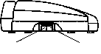

电话进线
手机联线
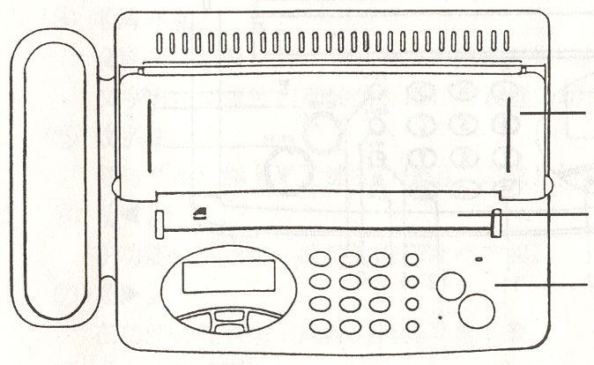

左 视 图
纸仓盖
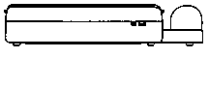
稿件输入口
操作面板

电源线
电源开关

正 视 图 后 视 图

操作面板
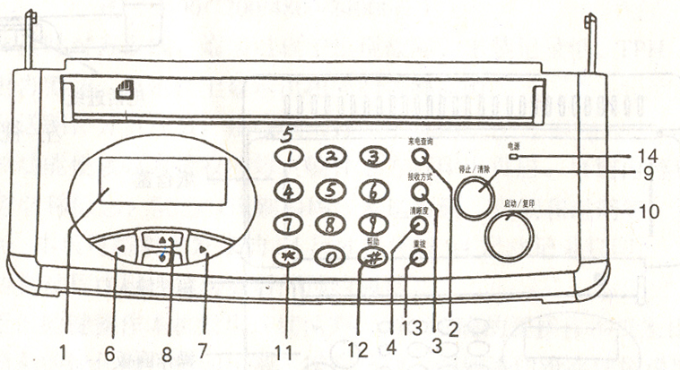

按键功能

② 〖来电查询〗
与〖▲〗和〖▼〗键配合使用，可查询最近20次来电号码，拿起电话手机可将当前显示的来电号码自动拨出去。

③ 〖接收方式〗

选择电话、自动、传真三种接收方式。

④ 〖清晰度〗
设置文字、图片两种原稿类型。当设置为图片时，清晰度自动转为精细。当设置
为文字时，清晰度自动转为标准，可设置为精细。

⑤ 数字键
可与〖▲〗和〖▼〗键配合使用，完成其他功能的操作；用于面板键盘拨号。

⑥ 〖◄〗
在功能设置状态，此键为选择功能参数。

⑦ 〖►〗
在功能设置状态，此键为选择功能参数。

⑧ 〖▲〗和〖▼〗
与数字健和〖◄〗、〖►〗等键配合使用，进入功能设置和功能参数调整操作。

⑨ 〖停止/清除〗
取消当前操作，清除告警显示，返回待机状态。

⑩ 〖启动/复印〗
启动发送、接收、复印功能，确认用户设置的参数及其他功能。

11 〖*〗
在设置识别编码时此键表示空格。

12 〖#/帮助〗
在待机状态下按下此键，结合〖▲〗、〖▼〗和〖启动/复印〗键打印出内容不同的操作指南。在设置识别编码时此键表示连字符。
13 〖重拨〗
用于面板键盘拨号时的重拨和来电查询回拨号码的重拨。

注意：用手机拨号时，只能用手机键盘上的重拨键进行重拨

显示器及指示灯

① 液晶显示器
显示操作提示接收方式、日期和时间、面板键盘拨号号码、来电号码、故障报警、
识别编码及复印的页码和传真的页数等内容。

14 电源指示灯
传真机处于通电工作状态时亮。

二 安装说明

使用注意事项

- 避免阳光直晒传真机。
- 不要把传真机放在靠近暖气的地方，避免在潮湿或灰尘的环境下使用。
- 该机工作环境的温度在5～40℃，相对湿度在20%～80%。
- 使用分立的电源插座，不要同大功率的机器、设备（例如：空调、打印机等）连 到一根电源线上。电源插座应装在机器附近。
◎ 请注意不要使电话线和电源线绞在一起。
- 任何调节操作必须遵守本使用说明书的操作说明。错误的调节操作可能会导致性
能下降或损坏，从而需要专业技术人员修复，才能使传真机恢复正常工作。
◎ 请勿自己拆卸传真机，遇到机器不能正常工作时，请找指定的维修中心。

开箱
打开传真机的包装后，首先检查机器在运输过程中是否损坏，然后清点下列附件是否齐全。
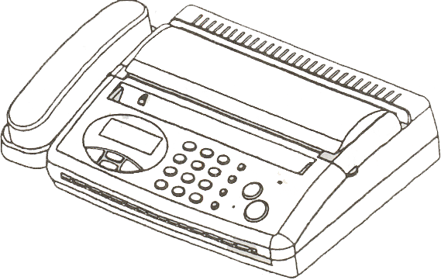

线路联线 记录纸 传真机主机 使用说明书

安装机器

将主机安放在平坦的台面上，电源插座应装在机器附近。按下列图示安装：

 图一：主机的电话（PHONE）插孔在出厂
时已与手持电话机联好，只需将线
路联线一端插入主机的局线
（LINE）插孔，另一端与电话进线
连接，连接后可从电话手机中听到
拨号音，然后将手机放回原位。

安装记录纸
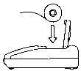


图一：打开记录纸卷 图二：打开纸仓盖，放入记录纸
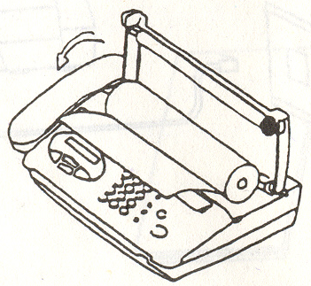


图三：拉出部分记录纸 图四：盖上纸仓盖，安装完毕

三 开机

接通电源

将电源线插头插入普通的三孔电源插座里，接通电源。此时，显示器全亮，机器发出一声“哔”音，显示：

欢迎您使用
OEF616型传真机

3秒后显示：
自 动
1996-01-01 00:00

注意：OEF616型传真机电源要通过三脚插头的地线脚接地。

提示：该机耗电量极小，可一直保持通电。一旦断电，机内装有的锂电池将保持存储

器的内容（如：识别编码、名称标志和功能参数等），最长可保持3年。

复印

机器正确安装后可先进行复印操作，以检查机器各部分工作是否正常。

1 将稿件正面朝下插入稿件输入口, 听到“哔”音
标 准
1996-01-01 00:00
后继续送稿，直至稿件受到牵引，此时显示：

2 按 键机器开始复印。此时显示：
复 印
第01页
启动/复印

复印结束，返回待机。
提示：1、复印前可以调节清晰度，方法参见“清晰度选择”。
2、复印结束时机器发出提示音，在此期间插入稿件，可进行连续多页复印。

打印操作指南

为指导用户操作，OEF616机可以打印出简捷的基本操作指南。打印时，请不要在稿件导板上放置稿件。
传真操作指南
按 打印 退出
#
1 待机，按 键，显示：
帮助

- 反复按 ▲ 或 ▼ ，滚动显示出以下提示：
复印操作指南
按 打印 退出
全部操作指南
按 打印 退出
设置操作指南
按 打印 退出

3 按 键，即可打印选定的帮助内容。
启动/复印

五 基本设置与功能参数的调整

本机具有多项设置，例如：时钟的设置可提供当前时间，名称标志及识别编码的设置可在传真过程中表明您的身份等。

设置日期和时间

1 按 + 键, 显示：
设置日期和时间
1996-01-01 00:00
▼
▲

2 利用面板键盘输入实时时间：年（四位数）、月（两位数）、日（两位数）、时（24小时制）、分（两位数）。
设置范围：1996年01月01日00时00分 ~ 2027年12月31日23时59分。
如果输入有误，可用〖◄〗键或〖►〗键将字符闪烁位移至待修改处，进行修改。
也可按〖停止/清除〗键，返回待机，然后再从步骤1重新开始。

3 按 键，确认设置的日期和时间，此后机内时钟自行运转。
启动/复印

设置本机名称标志（LOGO）

本机名称标志的设置采用扫描输入法。
当您发送稿件时，预先设置的名称和标志会首先发送，接收方在页眉处将此打印出来，
以便接收方识别发送方。本说明书后附一张名称标志设置卡（见附页），请按设置卡
中的说明操作。设置卡可复印使用。

设置本机识别编码（ID）

当您发送稿件时，您的识别编码在对方机器上显示出来，以便对方识别。同样，您在
接收稿件时，对方识别编码也可在本机显示器上显示出来。建议用您的传真号码作为识别编码（最多20位数字），您也可选用任意20位以内的数字作为识别编码。

- 按 + + 键，
设本机识别编码
▲
▼
▼

如果已设置，则显示出来可修改。
设本机识别编码
022 12345678
2 利用面板键盘输入识别编码，例如：022 12345678。

可用〖*〗键表示空格，用〖#〗键表示连字符。
如果输入有误，可用〖◄〗键或〖►〗键将字符闪烁位移至待修改处，进行修改。
也可按〖停止/清除〗键返回待机，然后再从步骤1重新开始。

3 按 键，本机识别编码设置完成。
启动/复印

设置原稿浓淡
设原稿浓淡
1 级
- 按 ▲ 键，显示原来设置，例如：1级。

2 按 ◄ 或 ► 键，根据原稿情况可在1～3之间选择浓淡等级，

原稿较浅时选择1级为佳。

3 按 键，该项参数设置完成。
启动/复印

设置输出电平

1 按 ▼ + ▲ + ▲ 键
设输出电平
09 db

显示原来设置，例如：09dB

2 反复按 ◄ 或 ► 键，

根据线路情况用户可在00～15之间减少或增加输出电平值。电话线路情况
不好时可选择较低电平，以便改善传真质量。

3 按 键，该项参数设置完成。
启动/复印

提示：电话线路情况不好时可选择较低输出电平，以便改善传真质量。

设置自动转接振铃次数
设振铃次数
04
- 按 ▲ + ▲ + ▲ 键，

显示原来设置，例如：04次。

- 反复按 ◄ 或 ► 键，

根据用户需要可在03～06之间减少或增加自动转接的振铃次数。

3 按 键，该项参数设置完成。
启动/复印

设键盘音开关

1 按 ▼ 键，显示原来设置，例如：开启
键盘音开关
开 启

2 按 ◄ 或 ► 键，根据用户需要选择“开启”或“关闭”。

3 按 键，该项参数设置修改完成。
启动/复印

设节纸开关
设节纸开关
关 闭

1 按 ▼ + ▲ 键，

显示原来设置，例如：关闭

2 按 ◄ 或 ► 键，根据用户需要选择“开启”或“关闭”

3 按 键，该项参数设置修改完成。
启动/复印

六 电话操作
本机在接通电源或不接电源的情况下均可利用电话进行通话。

常规拨号

1 拿起电话手机，显示当前接收方式， 自 动
例如：自动

2 在手机上输入完整的电话号码， 自 动
例如：12345678。

3 待线路接通后即可通话，通话过程
中可显示通话持续时间（分:秒）。 自 动
00:13

提示：摘机10秒钟后开始计时，显示时间仅供参考。用手机拨号时不显来电号码。

来电查询拨号

1 按 键，显示最近一次来电信息，
20：12-12 08:25
02212345678
来电查询

例如：来电时间12月12日8点25分，来电号码 02212345678
08：12-10 20:10
02287654321
2 反复按 ▲ 或 ▼ 键，

依次显示最近20次来电信息。

3 如要给查询到某个来电号码回拨，则拿起电话机，机器自动将当前显示的来电号
码拨出去。

4 待线路接通后即可通话。

键盘拨号
电 话
02298765432
- 待机时在面板键盘上拨号，显示器将显示出
所拨号码，例如：02298765432

2 拿起电话机，机器自动将显示的号码拨出去。

3 待线路接通后即可通话。
注意：在不接电源时不能用面板键盘拨号。摘机时也可在面板键盘拨号。

七 传真发送

发送稿件的准备

◎OEF616型传真机可发送的稿件规格如下：
原 稿 尺 寸 | 最大 | 216mm(W)×297mm (L)
 | 最小 | 150mm(W)×80mm(L)
稿 件 厚 度 |  | 0.06～0.15mm
稿 件 质 量 |  | 稿件两面无涂层
◎不能直接发送的稿件
潮湿或墨水及浆糊未干的稿件
皱褶、折叠及严重卷曲的稿件
太小（如票据）或破损的稿件
太薄、太厚（如卡片）或经过化学方法处理的稿件
有订书钉或有曲别针的稿件

提示：如果要发送上述类型的稿件，请先另找一台有复印功能的机器复印一份，然后

再用复印件发送。对于太薄的稿件，也可用透明的聚脂薄膜夹住后发送。

安放稿件

将稿件正面朝下插入稿件输入口，传真机在发出一声短音的同时自动向内牵引稿件。

清晰度选择

该机的清晰度分为“标准”、“精细”两种方式，原稿分为“文字”和“图片”两种类型，通常情况下对于一般的稿件采用“标准”方式进行发送，而对于文字很密的稿件或图片稿件可选择“精细”或“图片”方式发送，由于该方式发送增加通信时间，所以待发送完成后清晰度自动恢复为“标准”方式。
标 准
1996-01-01 00:00
1 当稿件被正确地插入后，显示：

2 如需要，反复按 键可进行清晰度选择，此时滚动显示：
清晰度

精 细
1996-01-01 00:00
图 片
1996-01-01 00:00
标 准
1996-01-01 00:00

提示：在“图片”方式下发送，清晰度自动设置为“精细”方式。

3 选择认为合适的清晰度后即可开始拨号。

传真发送

- 将稿件正确地插入稿件输入口，听到“哔”音后继续送稿，直至稿件受到牵引。

- 用电话手机拨号或利用来电查询拨号或面板键盘拨号。

发送传真 01
9600

3 当听到传真信号后，按 键，将手机放回原位。
启动/复印
待线路接通后，显示传输速率，如果对方站有身份识别编码（ID），显示出来。
然后显示发送页数，机器开始自动发送稿件。

发送结束后，机器发出一声长音，返回待机状态。
提示：当对方传真机置于“电话”状态或在“自动”状态接听了电话，则需对方应答
通话后按〖启动/复印〗键，本方也随即按〖启动/复印〗键。线路接通，即可
完成传真发送。

多页发送

当第一页稿件发送完后，传真机会发出提示音，表示您可继续发送稿件，请在此期间插入第二页，否则将被视为发送完毕而拆线。若在提示音前插入第二页稿件，则被视为第一页的连续稿件。

八 传真接收

接收方式选择

该机有三种接收稿件的方式可供用户选择。
电 话
1996-01-01 00:00
- 电话：手动接收传真，显示：

- 传真：自动接收传真，显示：
传 真
1996-01-01 00:00

◎自动：电话/传真自动转接，显示：
自 动
1996-01-01 00:00

开机后接收方式的标准设置为“电话”方式，重复按〖接收方式〗键，显示的内容会
滚动变化，据此选择所需的接收方式。

电话方式下接收

1 听到振铃后拿起手机，通话。

2 通话后若要接收传真，按 键 即可接收，然后放回手机。
接收传真 01
12345678
启动/复印
接收过程中显示：

如果对方有识别编码也会显示出来。

传真方式下接收
设置为“传真”方式，无需用户管理，机器一直处在传真状态，线路一旦接通，
机器自动接收传真，并显示对方识别编码。

自动方式下接收

机器设置为“自动”方式，无需用户管理。在振铃达到预先设置的自动转接振铃
次数后，线路接通,机器自动转入传真状态。

提示：在振铃达到自动转接振铃次数前，拿起手机仍可通话。

九 预约传真后通话

预约通话设置

- 在传真过程中按 键，设置通话请求。如再次按 键，则取消
启动/复印
启动/复印
预约通话设置。

- 待传真结束后，如果对方应答，机器发出
对方预约通话
请摘机并按 键

5声“哔”音，同时，显示：
请在此期间拿起手机，按下〖启动/复印〗键，待线路从传真转接至电话后即可通话。如果对方没有应答，则预约失效退回待机状态。

提示：若5声“哔”音后仍未拿起手机，则通信结束, 预约通话失效。

预约通话应答

传真过程中如果对方站设置了预约通话，在传真结束后，机器发出5声“哔”音。
同时显示：
对方预约通话
请摘机并按 键

请在此期间拿起手机，按 键，
启动/复印
待线路从传真转接至电话后即可通话。
提示：若5声“哔”音后仍未拿起手机并按〖启动/复印〗键，则通信自动结束,无法
完成预约通话应答。

十 来电查询及自动回拨

来电显示

在待机（即挂机）状态，有电话打入，在振铃的第二声开始前后将会把来电的电话号

码显示出来，若未接来电，该次来电振铃结束后
来 电
01187654321

显示：

本机可将最近二十次的来电号码存储，以备查询。当有电话打入，如接听了电话则恢

复待机状态。

注意：连续多次来电未接，显示器只显示最后一次的来电号码，其他来电号码自动存

储，以备查询。

提示：1．实现本功能还需向当地电信部门申请此项服务。

2．本功能只适用于FSK制式。如有疑问也可咨询当地电信部门。

3．请在来电号码显示完整后再摘机，否则将会影响来电号码显示的效果。

查看近20次来电显示信息

1 按 键，
20：01-01 11:35
12345678
来电查询

显示来电号码和时间，例如：12345678。

2 反复按 ▲ 或 ▼ 键，用户可查看1～20条的来电号码和时间。

打印来电信息

按〖来电查询〗键，进入查看20次来电显示信息状态后，按〖启动/复印〗键打印出最近20次来电显示信息。

来电自动回拨

当用户通过来电查询选择其中某个来电号码想进行回拨时，只要拿起电话手机即可

自动拨号。

十一 打印表格及报告

为了帮助用户确认当前各种功能参数的设置及传真通信记录，该机可打印出有关表格及报告。打印时，请不要在稿件导板上放置稿件。

打印当前功能参数表
打印功能参数表
按 打印 退出
- 按 ▼ + ▼ + ▼ 键, 显示：

2 按 键确认，机器自动打印出当前功能参数表。
启动/复印

打印页眉样张
打印页眉样张
按 打印 退出

1 按 ▼ + ▼ 键, 显示：

2 按 键确认，机器会自动打印出页眉样张。
启动/复印

打印通信管理报告
打印通信报告
不 打 印
- 按 ▲ + ▲ 显示：

2 反复按 ◄ 或 ► 键，滚动显示“不打印”、“每次打”、“打印最近

32次”或“打印最后一次”，根据需要选择打印内容。

3 按 键确认。
启动/复印

如选择“打印最近32次”，机器自动打印出最近32次通信管理报告。

十二 告警显示
无 纸
1996-01-01 13:12

1 当纸仓无热敏纸或热敏纸用完时，显示：

无稿件
1996-01-01 13:12

2 在发送状态时没放稿件，显示：

占 线
1996-01-01 13:12

3 当传真时对方占线，显示：

热敏头过热
1996-01-01 13:12

4 当热敏头打印过热时，显示：

传 真 失 败
1996-01-01 13:12

5 当发送或接收传真不成功时，显示：

十三 故障排除及日常维护

故障原因

机器出现异常情况时，扬声器发出告警音，显示器显示故障原因，用户根据故障原因排除故障。例如：没装记录纸或打印过程中记录纸用完，显示器显示故障原因无纸。

注意：多页复印或接收多页传真时，由于连续打印会导致热敏打印头过热而停止工作、
告警并显示故障原因。发送或接收传真时，可能会因为线路上的瞬间干扰或对方
机器发生故障而停止工作、报警并显示故障原因。

操作故障排除

故障 原因和处理方法
本机不能工作（指示灯不亮） 电源开关没打开，请将电源开关调至“ ”位置。
复印或接收副本空白 记录纸放反了，重新放置记录纸
只听到传真信号音不能通话 对方设置了“自动接收”方式，已转入接收状态。
外线电话打不进来 利用电话机操作后，切记将手机放回原位
复印副本偏黑 原稿浓淡设置不当，进入菜单重新设置

清除卡住的记录纸

当记录纸被卡在机器里，切忌硬拉出来，以免损坏机器。请先打开纸仓盖，然后拉

出被卡住的记录纸，重新盖好纸仓盖即可。
传真纸的保存
传真纸是经过化学处理的热敏纸，时间过长或保存不当纸会变黄，字迹变淡。请按下列方法保存未用过的传真纸或接收到的传真稿件：
◎未用过的传真纸应在低于25℃的温度和小于65%的相对湿度条件下保存，避免日晒、雨淋。
◎已开封的传真纸应存放在阴凉、干燥的地方，高温或潮湿都会使传真纸变黑。
◎接收到的传真件应在低于40℃的温度条件下保存，避免阳光直晒，否则图文会变淡。
◎传真件应避免与塑料薄膜、粘合剂接触，因其化学成分会使图文变淡。
◎传真件不要与印刷件叠放在一起，因印刷件上的图文会转印到传真件上。

十四 技术规格

◎型式 商用家用台式传真机
◎传输规格 符合 ITU-T G3 标准
◎适用线路 PSTN/PABX(公用电话交换网/内部小型交换机)
◎传输速率 9600/7200/4800/2400bps V.17
V.29 V.27ter(具自动降速功能)
◎传送时间 约50秒(传送一页GB2683-81 传真测试样张)
◎编码方式 MH/MR
◎通信方式 半双工
◎发送
扫描方式 CIS 接触式图象传感器
速度 10ms/线
有效扫描宽度 210mm
扫描清晰度 水平 8点/mm
垂直 标准 3.85线/mm 精细 7.7线/mm
原稿类型 文字/图片
原稿尺寸 A5～A4
原稿厚度 0.06～0.15mm
原稿浓淡 1—3级
◎接收
记录方式 TPH感热记录方式
打印速度 10ms/线
有效打印宽度 216mm
热敏纸尺寸 210mm/216mm×30m
图像灰度等级 64级(原稿为照片时)
◎线路接口
输入、输出阻抗 600Ω(300～3400Hz)
输入电平 0～-43dBm
输出电平 0～-15dBm(可按每步1dBm调整)
◎来电查询 20个
◎来电显示类型 支持FSK制式来电显示
◎液晶显示 122×32点阵图形式液晶
◎电源 AC 187～242V
◎消耗功率 待机 5W 复印全黑稿件 100W(最大)
◎电池容量 3年
◎环境条件
工作温度范围 5～40℃
工作相对湿度 20%～80%
存储温度范围 -25～55℃
◎体积 350mm（W）×220mm（D）×85mm（H）
◎重量 2. 3 kg

附页

TOECFAX OEF616型传真机名称标志设置卡
请在上面方框内书写您的(发方)名称标志。

［注］∙ 请务必在方框内填写，勿在方框的外侧填写内容。
∙ 也可用自行绘制的相同尺寸的方框填写。
∙ 书写时请用黑色笔。
请按以下顺序操作，即可将您书写的名称标志存入传真机中。
1、请用黑色笔在设置卡的框线内正确填写您的名称和标志。
2、反复按 ▲ 键4次，显示：
设本机名称标志
请您放好设置卡
3、将已填写正确的设置卡正面朝下插入稿件输入口。
4、按 键，设置卡被扫描输入，设置完成。
启动/复印

提示：扫描输入完成后名称标志自动打印出来，请确认设置是否正确。如不满意，可按上述方法重新输入设置。

